RAPPORT D'ANALYSE ÉCONOMIQUE
La situation économique et financière du Maroc en 2017
Lecture des données du FMI à travers neuf graphiques : croissance, emploi, prix, finances publiques, secteur extérieur et réserves de change
Sources principales : FMI, Country Report No. 18/75 (Article IV 2017) ; FMI, communiqué n° 17/497 ; Banque mondiale, Morocco Economic Outlook (octobre 2017)
Octobre 2026
Sommaire
Résumé exécutif
1. Contexte, données et méthode
2. Croissance : une économie encore tributaire de la pluie (Figure 1)
3. Croissance et chômage : une relation faible (Figure 2)
4. Inflation : des prix maîtrisés (Figure 3)
5. Finances publiques : déficit en recul, dette élevée (Figure 4)
6. Structure des recettes et des dépenses de l'État (Figure 5)
7. Secteur extérieur : déficit commercial et compte courant (Figures 6 et 7)
8. Ce que le Maroc vend et achète à l'étranger (Figure 8)
9. Réserves de change : un coussin confortable (Figure 9)
10. Synthèse : forces, fragilités et risques
11. Pistes d'action
12. Limites et conclusion
Annexe – Tableau de données 2013-2018 ; Sources

Comment lire ce rapport
Chaque chapitre part d'un graphique, en décrit les chiffres, puis en tire une lecture économique. Les chiffres de 2017 sont des estimations du FMI datant de novembre 2017 ; ils peuvent différer des résultats définitifs.
Unités : « % du PIB » pour les soldes et la dette, « Mds MAD » pour milliards de dirhams, « Mds USD » pour milliards de dollars.

Résumé exécutif
En 2017, le Maroc sort d'une année 2016 très difficile, marquée par la sécheresse. Selon les estimations du FMI, la croissance du PIB réel remonte à 4,4 % (contre 1,2 % en 2016), mais ce rebond vient presque entièrement de l'agriculture (+15,2 %). Hors agriculture, l'activité progresse de 3,0 % seulement, soit le rythme des années précédentes.
Les équilibres macroéconomiques sont globalement solides : inflation très basse (0,6 % en moyenne), déficit budgétaire ramené à 3,5 % du PIB contre 5,1 % en 2013, réserves de change de 24,8 milliards USD (environ 6 mois d'importations). Les fragilités sont ailleurs : un chômage durablement élevé, surtout chez les jeunes, une dette publique proche de 64 % du PIB, un déficit commercial structurel et une croissance trop dépendante du climat.
Tableau 1 – Chiffres clés de 2017 (estimations FMI)
Indicateur | 2016 | 2017 | Lecture
PIB réel (% var.) | 1,2 | 4,4 | Rebond agricole
PIB hors agriculture (% var.) | 3,1 | 3,0 | Stable, modeste
Inflation moyenne (%) | 1,6 | 0,6 | Très basse
Chômage (%, série annuelle FMI) | 9,4 | 9,3 | Élevé, 10,6 % au T3
Solde budgétaire (% du PIB) | -4,1 | -3,5 | Amélioration
Dette publique (% du PIB) | 64,7 | 64,3 | Stabilisée, élevée
Compte courant (% du PIB) | -4,4 | -3,9 | Déficit réduit
Réserves de change (Mds USD) | 25,4 | 24,8 | Léger recul
Source : FMI, Country Report No. 18/75, Selected Economic Indicators.
Les cinq messages à retenir
1. La croissance de 2017 est un effet de rattrapage agricole, pas un changement de régime de l'économie.
2. Le chômage varie peu (9,2 % à 9,9 % sur 2013-2017) quelle que soit la croissance : le problème est structurel.
3. L'assainissement budgétaire est réel, mais la dette reste proche de 64 % du PIB.
4. Le déficit commercial (-16,4 % du PIB) est comblé aux trois quarts par le tourisme et les transferts des Marocains résidant à l'étranger.
5. Parmi les grandes catégories d'exportations suivies par le FMI, les automobiles arrivent en tête, signe d'une diversification industrielle en marche.

1. Contexte, données et méthode

1.1 Objet du rapport
Ce rapport propose une lecture claire de la situation économique et financière du Maroc en 2017. Il s'appuie sur neuf graphiques produits à partir de données du Fonds monétaire international (FMI), et chaque chapitre exploite l'un d'eux, ou deux lorsque le sujet le demande. L'objectif est de rendre les chiffres lisibles et d'en dégager les enseignements essentiels : où en est l'économie, qu'est-ce qui la soutient, où sont ses points faibles.

1.2 Données utilisées
Les données viennent principalement du rapport du FMI n° 18/75, consacré à la consultation de 2017 au titre de l'article IV, publié en mars 2018. Les discussions avec les autorités marocaines se sont terminées le 7 novembre 2017 et le rapport a été finalisé le 28 novembre 2017. Les chiffres pour 2017 sont donc des estimations établies avant la fin de l'année ; ceux de 2018 sont des projections. Pour le marché du travail, le rapport est complété par les analyses de la Banque mondiale (octobre 2017).
Les tableaux ont été saisis dans un classeur Excel (cinq onglets : indicateurs macroéconomiques 2013-2018, finances publiques 2017, balance des paiements 2017, situation monétaire et bancaire, sources et notes). Un notebook Python (Google Colab) a produit les graphiques.

1.3 Liste des figures
Tableau 2 – Les neuf figures du rapport
Figure | Contenu | Chapitre
1 | Croissance du PIB total, hors agriculture et agricole | 2
2 | Croissance du PIB et taux de chômage, 2013-2017 | 3
3 | Inflation moyenne et en fin de période | 4
4 | Solde budgétaire et dette publique | 5
5 | Structure des recettes et des dépenses de l'État 2017 | 6
6 | Balance commerciale et compte courant | 7
7 | Construction du compte courant en 2017 (cascade) | 7
8 | Principales exportations et importations 2017 | 8
9 | Réserves de change et mois d'importations | 9

1.4 Précautions de lecture
- Estimations, pas résultats définitifs : les valeurs de 2017 reflètent l'information disponible fin 2017.
- Moyenne ou fin de période : l'inflation et le chômage existent sous plusieurs définitions ; les écarts sont signalés quand ils comptent.
- Corrélation n'est pas causalité : les graphiques décrivent des évolutions simultanées, pas des relations de cause à effet démontrées.

2. Croissance : une économie encore tributaire de la pluie
La Figure 1 présente à gauche la croissance du PIB réel total, comparée à celle du PIB hors agriculture, et à droite la croissance de la seule valeur ajoutée agricole. Le contraste entre les deux panneaux résume l'une des caractéristiques de l'économie marocaine.
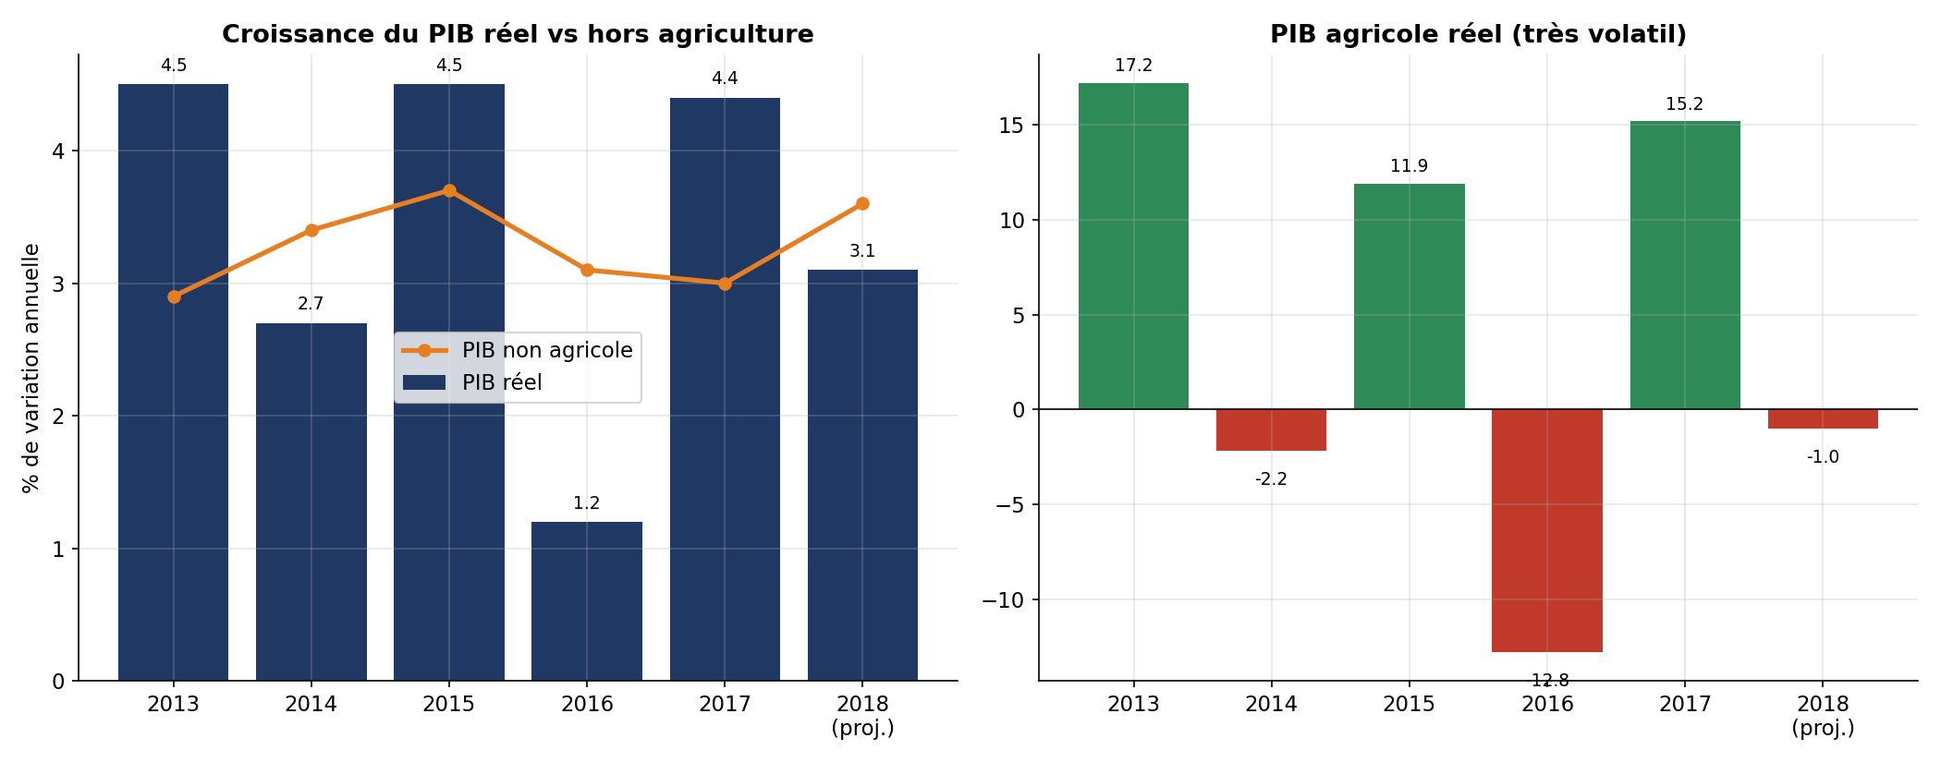
Figure 1 – Croissance du PIB réel : total, hors agriculture et agricole (2013-2018)
Source : FMI, Country Report No. 18/75 ; traitement des auteurs. 2018 = projection.

2.1 Ce que montrent les chiffres
Le PIB réel a progressé de 4,5 % en 2013, 2,7 % en 2014, 4,5 % en 2015, puis seulement 1,2 % en 2016 avant de rebondir à 4,4 % en 2017. La moyenne sur 2013-2017 est d'environ 3,5 %, mais la dispersion est forte : l'écart entre la meilleure et la plus mauvaise année dépasse trois points.
Le panneau de droite explique cette irrégularité. La valeur ajoutée agricole oscille entre +17,2 % (2013) et -12,8 % (2016). Chaque bonne campagne céréalière tire le PIB vers le haut ; chaque sécheresse le tire vers le bas. En 2016, la baisse de 12,8 % de l'agriculture a laissé la croissance totale à 1,2 % ; en 2017, le rebond de 15,2 % l'a portée à 4,4 %.
La courbe orange du panneau de gauche, qui isole le PIB non agricole, est beaucoup plus plate : elle évolue entre 2,9 % et 3,7 % sur 2013-2017, avec une moyenne d'environ 3,2 %. C'est l'indicateur le plus révélateur du rythme de fond de l'économie. En 2017, il est de 3,0 %, légèrement inférieur à celui de 2016 (3,1 %) : le rebond de l'année ne s'est pas diffusé aux autres secteurs.
Tableau 3 – Croissance annuelle du PIB réel (%)
Indicateur | 2013 | 2014 | 2015 | 2016 | 2017 | 2018 (proj.)
PIB réel | 4,5 | 2,7 | 4,5 | 1,2 | 4,4 | 3,1
PIB agricole | 17,2 | -2,2 | 11,9 | -12,8 | 15,2 | -1,0
PIB non agricole | 2,9 | 3,4 | 3,7 | 3,1 | 3,0 | 3,6
Source : FMI, Country Report No. 18/75.

2.2 Lecture économique
Cette dépendance a trois conséquences. D'abord, la croissance annuelle est difficile à prévoir : elle dépend de la pluviométrie, que ni les autorités ni les entreprises ne maîtrisent. Ensuite, les bonnes années créent un effet de base défavorable l'année suivante : le FMI prévoit ainsi un ralentissement à 3,1 % en 2018, parce que la campagne agricole de 2017 a été exceptionnelle et que l'agriculture devrait reculer d'environ 1 %. Enfin, un rebond agricole stimule surtout les revenus ruraux et la consommation ; il n'améliore pas, à lui seul, la productivité ni la compétitivité de l'ensemble de l'économie.
Du côté de la demande, le FMI note que la croissance de 2017 est soutenue principalement par la consommation privée, tandis que l'investissement privé se redresse progressivement après une baisse prolongée : il est passé de 35,4 % à 26,9 % du PIB entre 2008 et 2016. Les indicateurs à haute fréquence du rapport montrent un tourisme dynamique, mais une construction faible.
À retenir
Le chiffre de 4,4 % ne doit pas être lu comme une accélération durable : le rythme de fond, hors agriculture, reste proche de 3 %.
Le FMI juge qu'atteindre 4,5 % à moyen terme suppose des réformes (éducation, marché du travail, climat des affaires, accès au financement).

3. Croissance et chômage : une relation faible
Le chômage est le sujet social le plus sensible de l'économie marocaine. La Figure 2 met en regard la croissance du PIB (barres) et le taux de chômage (courbe) de 2013 à 2017.
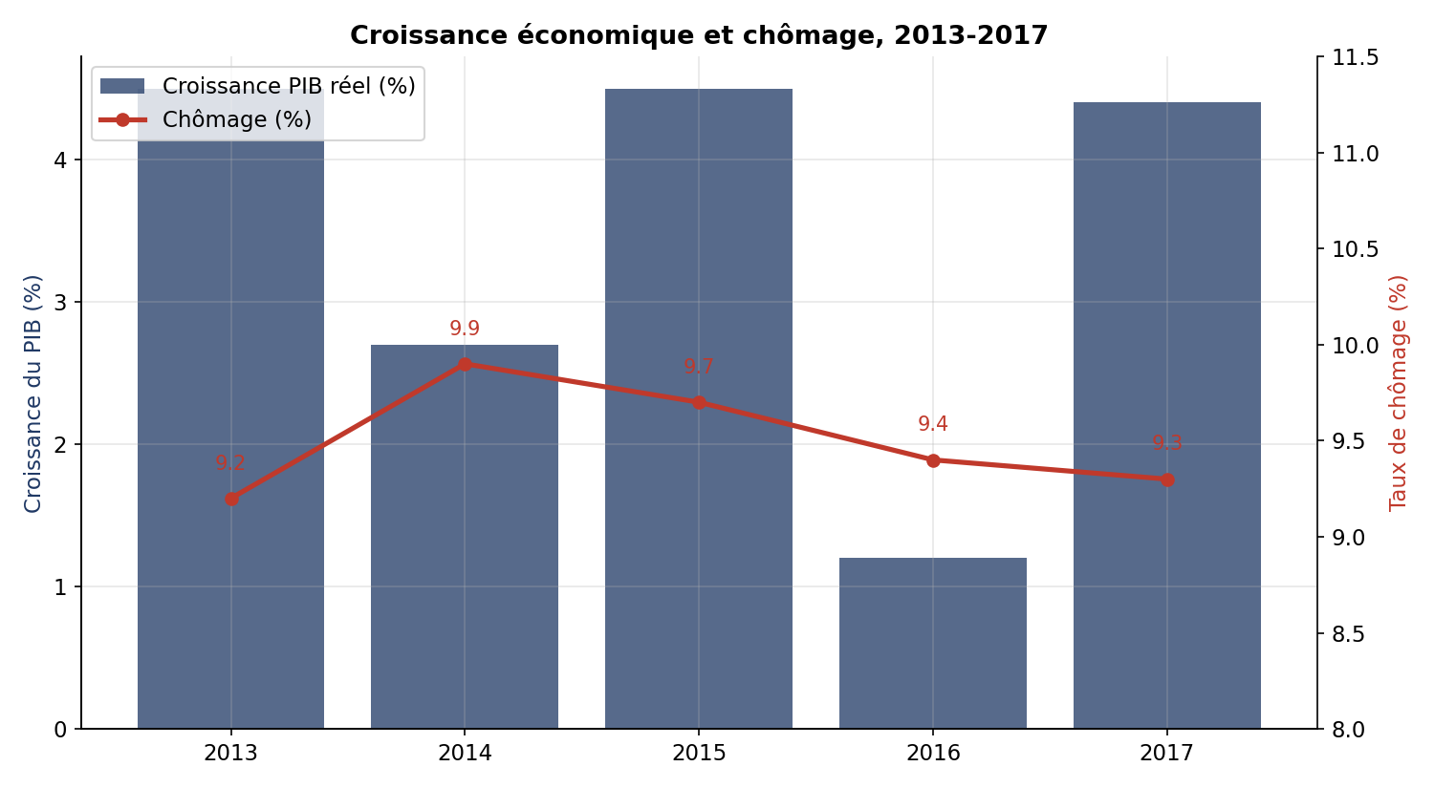
Figure 2 – Croissance du PIB réel et taux de chômage, 2013-2017
Source : FMI, Country Report No. 18/75 (série annuelle du tableau 2) ; traitement des auteurs.

3.1 Ce que montrent les chiffres
Selon la série annuelle du FMI, le taux de chômage s'établit à 9,2 % en 2013, 9,9 % en 2014, 9,7 % en 2015, 9,4 % en 2016 et 9,3 % en 2017. Sur cinq ans, il n'a donc varié que de 0,7 point, alors que la croissance du PIB a varié de 3,3 points (de 1,2 % à 4,5 %).
Le graphique permet de repérer plusieurs situations qui, ensemble, brouillent toute relation simple. En 2014, la croissance faiblit (2,7 %) et le chômage atteint son point haut (9,9 %). Mais en 2015, la croissance remonte à 4,5 % et le chômage ne baisse que de deux dixièmes de point. Et en 2016, avec la plus faible croissance de la période (1,2 %), le chômage recule à 9,4 %. En 2017, la croissance de 4,4 % s'accompagne d'une baisse de 0,1 point seulement.

3.2 Un chômage plus élevé que ne le suggère la moyenne annuelle
La série annuelle masque les tensions de fin d'année et les écarts entre catégories. Le communiqué du FMI de décembre 2017 relève que le taux de chômage est passé à 10,6 % au troisième trimestre 2017 (en glissement annuel), contre 10,4 % un an plus tôt, et que le chômage des jeunes atteint 29,3 %. La Banque mondiale souligne de son côté, pour le deuxième trimestre 2017, un taux de 9,3 % avec 23,5 % chez les jeunes et 17 % chez les diplômés. Ces chiffres ne sont pas strictement comparables entre eux (définitions et périodes différentes) ; il faut surtout retenir l'ordre de grandeur et la concentration du problème sur les jeunes et les diplômés.
Tableau 4 – Repères sur le marché du travail
Indicateur | Valeur | Source
Chômage, moyenne annuelle 2017 | 9,3 % | FMI, tableau 2
Chômage, 3e trimestre 2017 (glissement annuel) | 10,6 % | FMI, communiqué 17/497
Chômage des jeunes, 3e trimestre 2017 | 29,3 % | FMI, communiqué 17/497
Chômage des jeunes, 2e trimestre 2017 | 23,5 % | Banque mondiale
Chômage des diplômés, 2e trimestre 2017 | 17 % | Banque mondiale
Participation à la population active, 2016 | 46,4 % (51,3 % en 2006) | FMI, rapport 18/75
Participation des femmes, 2016 | 23,6 % | FMI, rapport 18/75
Objectif des autorités pour 2021 | 8,5 % | FMI, rapport 18/75

3.3 Lecture économique
Plusieurs facteurs, évoqués dans le rapport du FMI, aident à comprendre pourquoi la croissance se traduit peu en emplois :
- Une croissance peu riche en emplois : la contribution de l'emploi à la croissance a diminué depuis dix ans, alors que la part de la population en âge de travailler augmentait.
- Une faible participation : moins d'une personne sur deux est active, et moins d'une femme sur quatre ; le taux de chômage ne mesure donc qu'une partie du sous-emploi.
- Un jeu de rigidités : gouvernance, réglementation du travail, qualité de l'éducation, infrastructures et accès au financement freinent la création d'emplois dans les secteurs à forte productivité.
- Une croissance portée par l'agriculture : les emplois agricoles sont souvent saisonniers, informels ou non rémunérés, ce qui limite l'effet sur le chômage mesuré.
À retenir
Le graphique ne démontre pas l'absence de lien entre croissance et emploi, mais il montre qu'une croissance épisodique et tirée par l'agriculture ne fait pas reculer le chômage.
Pour réduire durablement le chômage, la question centrale est la nature de la croissance (plus industrielle, plus intensive en emplois qualifiés), pas seulement son niveau.

4. Inflation : des prix maîtrisés
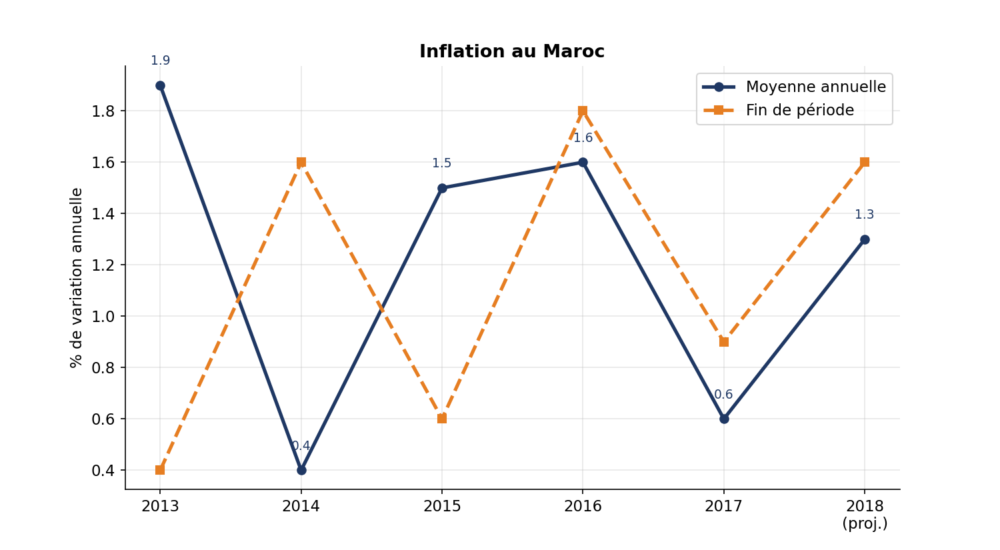
Figure 3 – Inflation au Maroc : moyenne annuelle et fin de période (2013-2018)
Source : FMI, Country Report No. 18/75 ; traitement des auteurs. 2018 = projection.

4.1 Ce que montrent les chiffres
L'inflation moyenne annuelle est de 1,9 % en 2013, 0,4 % en 2014, 1,5 % en 2015, 1,6 % en 2016, puis 0,6 % en 2017. En fin de période (décembre sur décembre), elle atteint 0,4 %, 1,6 %, 0,6 %, 1,8 % puis 0,9 %. Les deux courbes ne se superposent pas : elles s'écartent parfois nettement (0,4 % contre 1,9 % en 2013, par exemple), parce que les prix ont évolué différemment au début et à la fin de l'année.
Sur l'ensemble de la période, l'inflation ne dépasse jamais 1,9 %. Elle est en 2017 la plus basse de la série après 2014, ce que le FMI attribue à la baisse des prix alimentaires. L'inflation sous-jacente, qui exclut les produits volatils, est estimée à environ 1,2 % en 2017.

4.2 Lecture économique
Cette stabilité des prix est un atout. Elle préserve le pouvoir d'achat, facilite la planification des entreprises et laisse de la marge à la politique monétaire : Bank Al-Maghrib a maintenu son taux directeur à 2,25 % depuis mars 2016, et le FMI juge cette orientation accommodante adaptée tant que les anticipations d'inflation restent ancrées. Le crédit à l'économie a d'ailleurs repris, avec une croissance de 5,1 % sur un an en août 2017.
Il faut toutefois lire les chiffres avec nuance. L'inflation de 2017 est basse en partie parce que les prix alimentaires ont reculé après une bonne récolte : c'est un effet conjoncturel, qui se retournera en cas de mauvaise campagne. Le FMI projette d'ailleurs 1,3 % en 2018 puis une stabilisation autour de 2 % à moyen terme, la cible implicite étant inférieure à 2 %.
À retenir
L'inflation n'est pas un problème au Maroc en 2017 ; elle reste cependant sensible aux prix alimentaires, eux-mêmes dépendants de l'agriculture.
Le FMI recommande d'aller vers un régime de change plus flexible puis, à terme, vers un ciblage d'inflation formel.

5. Finances publiques : déficit en recul, dette élevée
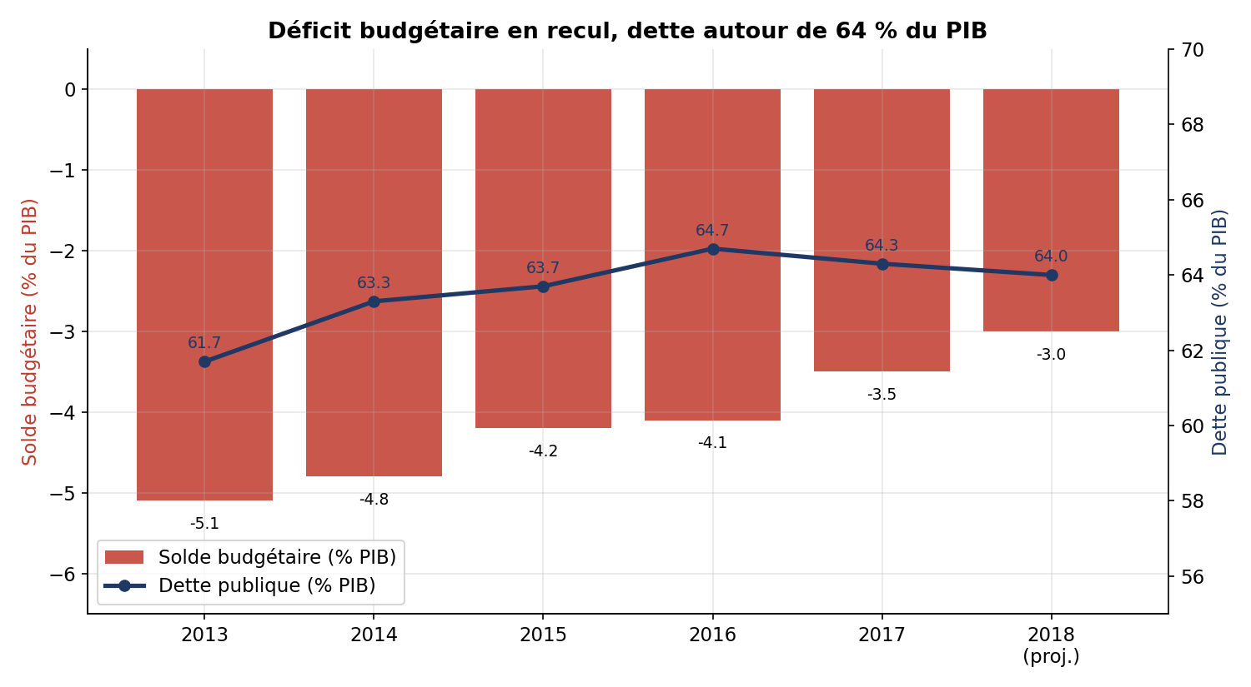
Figure 4 – Solde budgétaire (barres) et dette publique (courbe), en % du PIB
Source : FMI, Country Report No. 18/75 ; traitement des auteurs. 2018 = projection.

5.1 Ce que montrent les chiffres
Le déficit budgétaire de l'administration centrale passe de 5,1 % du PIB en 2013 à 4,8 % en 2014, 4,2 % en 2015, 4,1 % en 2016 et 3,5 % en 2017. Le FMI projette 3,0 % en 2018. L'amélioration est nette sur quatre ans, avec toutefois une pause en 2016 : le déficit y est resté presque au même niveau qu'en 2015 (4,1 % contre 4,2 %), à cause d'un déficit de recettes et d'une accélération des dépenses d'investissement.
La courbe de la dette raconte une histoire différente. De 61,7 % du PIB en 2013, elle monte à 63,3 %, 63,7 % puis 64,7 % en 2016, avant de se replier à 64,3 % en 2017. Le FMI rappelle qu'elle était de 47 % en 2009. Après plusieurs années de hausse, la dette recule donc, mais très légèrement.
Tableau 5 – Solde budgétaire et dette publique (% du PIB)
Indicateur | 2013 | 2014 | 2015 | 2016 | 2017 | 2018 (proj.)
Solde budgétaire | -5,1 | -4,8 | -4,2 | -4,1 | -3,5 | -3,0
Dette publique | 61,7 | 63,3 | 63,7 | 64,7 | 64,3 | 64,0
Source : FMI, Country Report No. 18/75.

5.2 Ce qui s'est passé en 2017
- Recettes fiscales meilleures que prévu, grâce à l'amélioration du recouvrement et à l'activité.
- Dons en retrait : les dons, venant surtout des pays du Golfe, n'ont atteint que 32 % des montants attendus fin octobre, un manque à gagner estimé jusqu'à 0,6 % du PIB.
- Dépenses contenues : la masse salariale et les intérêts sont restés inférieurs aux prévisions et les dépenses d'investissement ont ralenti (-2 % sur un an).
- Objectif atteint : le FMI s'attend à ce que l'objectif de 3,5 % du PIB soit tenu.

5.3 Lecture économique
Le Maroc a su réduire ses déficits sans casser la croissance, notamment grâce à la réforme des subventions : les dépenses de subventions sont passées de 54,9 milliards MAD en 2012 à 14,7 milliards en 2017, et les subventions énergétiques ont été supprimées, à l'exception du gaz butane. Cette réforme a libéré une marge de manœuvre budgétaire importante.
Mais la dette de 64 % du PIB reste supérieure à la moyenne de nombreux pays émergents, même si le FMI la juge soutenable et inférieure au seuil de référence de 70 %. Les autorités visent 60 % du PIB en 2021. Plus le service de la dette est lourd (27,6 milliards MAD d'intérêts en 2017), moins il reste pour l'éducation, la santé et l'investissement : l'amélioration du solde primaire (-1,9 % du PIB en 2017 contre -3,2 % en 2013) est donc ce qu'il faut surveiller.
À retenir
Le déficit baisse, la dette se stabilise : la trajectoire est bonne mais lente.
Le FMI insiste sur trois chantiers : élargir l'assiette fiscale, réformer la fonction publique et renforcer le contrôle des entreprises publiques.

6. Structure des recettes et des dépenses de l'État
La Figure 5 décompose, pour 2017, d'où viennent les ressources de l'État (à gauche) et où elles vont (à droite). Les pourcentages sont calculés sur le total de chaque graphique.
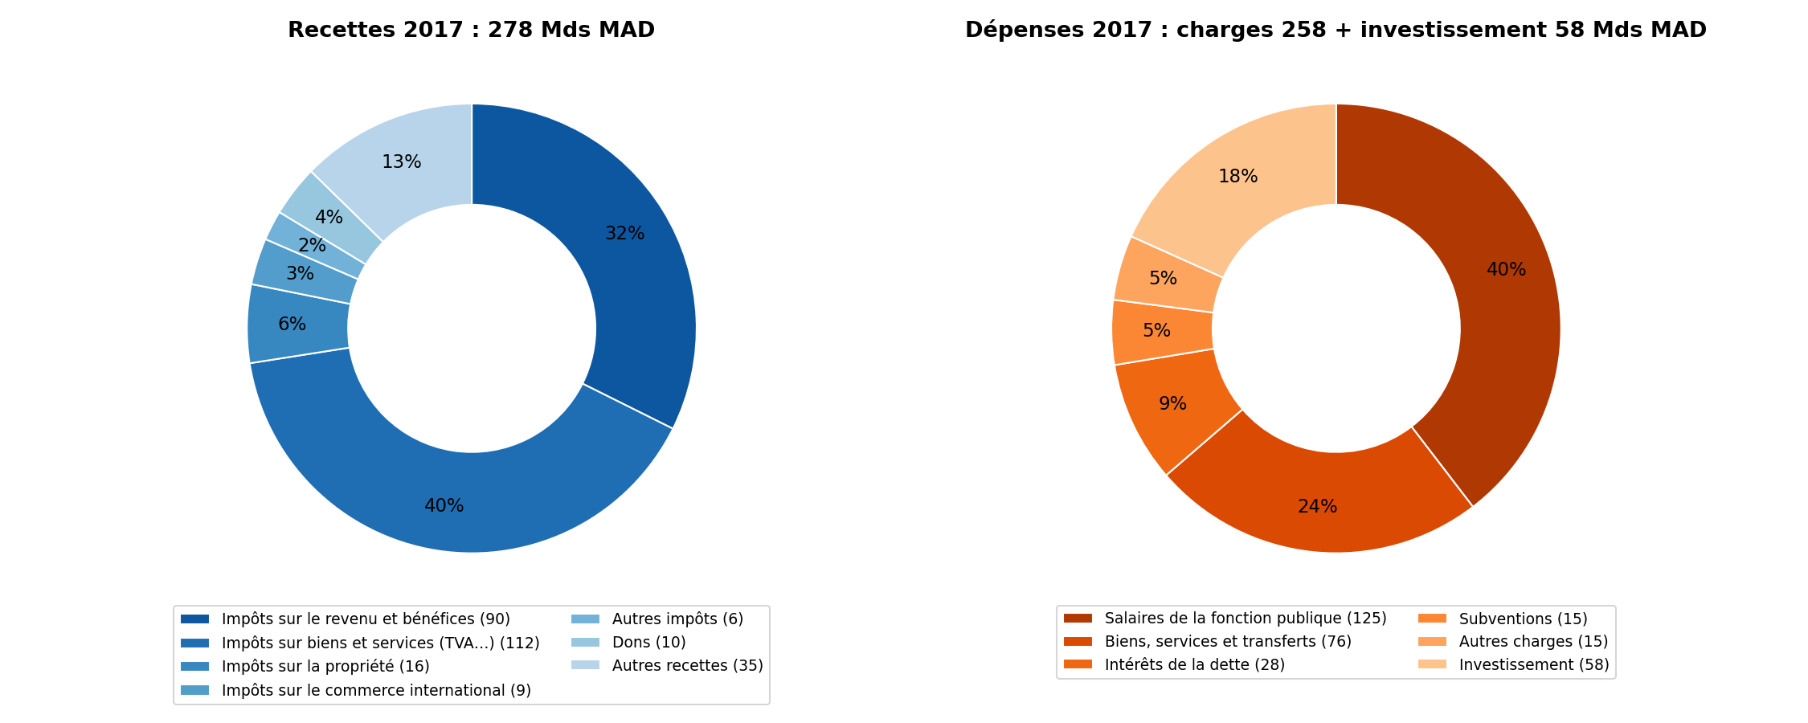
Figure 5 – Structure des recettes (278 Mds MAD) et des dépenses (258 Mds MAD de charges et 58 Mds MAD d'investissement) en 2017
Source : FMI, Country Report No. 18/75, tableau 3a ; traitement des auteurs.

6.1 Les recettes : une base fiscale étroite
Les recettes totales s'élèvent à 278,3 milliards MAD, soit 26,1 % du PIB. Les impôts en représentent 232,9 milliards, soit environ 84 % du total. Deux postes dominent : les impôts sur les biens et services (TVA et assimilés, 111,8 milliards MAD, 40 % des recettes) et les impôts sur le revenu et les bénéfices (90,1 milliards MAD, 32 %). La propriété, le commerce international et les autres impôts pèsent peu (6 %, 3 % et 2 %). Les dons (10,2 milliards MAD) ne représentent que 4 % des recettes mais jouent un rôle de variable d'ajustement, comme l'a montré leur retrait en 2017.
Le FMI décrit un système fiscal à base étroite et à taux élevés, avec peu d'exonérations en valeur globale mais de nombreuses exemptions qui créent des distorsions, et un secteur informel important qui échappe à l'impôt. Le ratio impôts sur PIB, de près de 24 % en 2012, est tombé à 21,5 % en 2016, tout en restant supérieur à la moyenne des pays à revenu intermédiaire.

6.2 Les dépenses : salaires, services et investissement
Tableau 6 – Dépenses de l'État en 2017
Poste | Mds MAD | % du PIB | % des charges
Rémunération des salariés | 125,2 | 11,7 | 48,5
Biens, services et transferts | 76,1 | 7,1 | 29,5
Intérêts de la dette | 27,6 | 2,6 | 10,7
Subventions | 14,7 | 1,4 | 5,7
Autres charges | 14,8 | 1,4 | 5,7
Total des charges | 258,3 | 24,2 | 100,0
Investissement (actifs non financiers) | 57,8 | 5,4 | –
Source : FMI, Country Report No. 18/75, tableau 3a ; % du PIB calculés avec un PIB de 1 066,3 Mds MAD.
Les salaires de la fonction publique absorbent près de la moitié des charges, soit 11,7 % du PIB, ce qui laisse peu de place aux autres priorités. Les autorités veulent maintenir la masse salariale sous 10,5 % du PIB à moyen terme. Les intérêts de la dette pèsent 2,6 % du PIB. Les subventions, à 1,4 % du PIB, sont désormais limitées. L'investissement (57,8 milliards MAD, 18 % du total du graphique) reste conséquent : le FMI précise qu'environ 60 % de l'investissement public est réalisé par les entreprises publiques et 20 % par les collectivités locales, mais que son efficacité reste faible.
Au total, l'État dépense moins que ce qu'il reçoit au titre des charges courantes (278,3 contre 258,3 milliards MAD) ; c'est l'investissement qui creuse le déficit global de 37,7 milliards MAD (3,5 % du PIB), ou 47,9 milliards (4,5 % du PIB) hors dons.
À retenir
Les finances publiques dépendent à 72 % de deux familles d'impôts, la TVA et l'impôt sur le revenu et les sociétés : élargir l'assiette est la clé pour gagner des marges.
Le budget de 2018 prévoit déjà une réforme de l'impôt sur les sociétés vers un barème progressif (10 %, 20 % puis 31 %).

7. Secteur extérieur : déficit commercial et compte courant
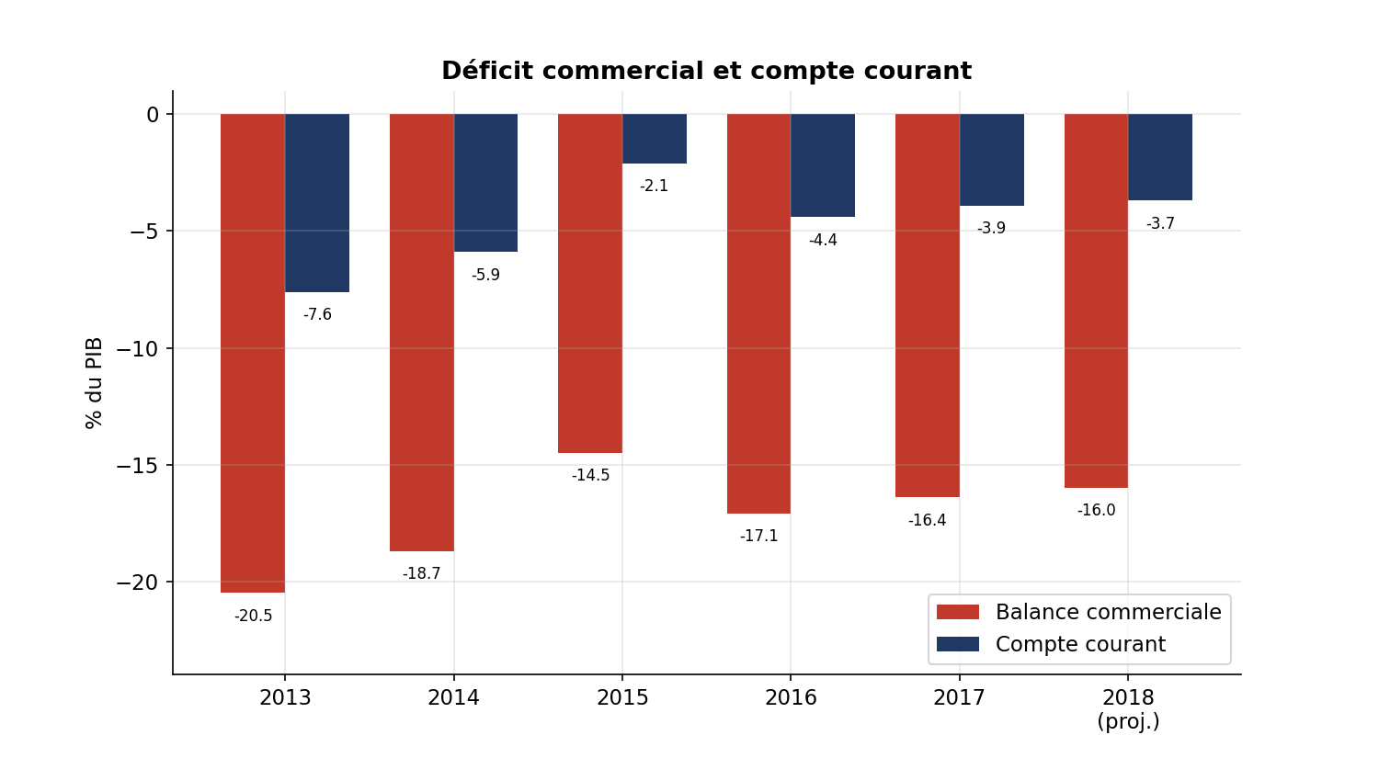
Figure 6 – Balance commerciale et compte courant, en % du PIB (2013-2018)
Source : FMI, Country Report No. 18/75 ; traitement des auteurs. 2018 = projection.

7.1 Ce que montre la Figure 6
Le déficit de la balance commerciale (marchandises) est considérable : -20,5 % du PIB en 2013, -18,7 % en 2014, puis un net resserrement à -14,5 % en 2015, avant une dégradation à -17,1 % en 2016 et un léger mieux à -16,4 % en 2017. Le compte courant, qui inclut services, revenus et transferts, est bien moins déficitaire : -7,6 %, -5,9 %, -2,1 % en 2015, -4,4 % en 2016 puis -3,9 % en 2017.
Les deux séries atteignent leur point le plus bas (déficit minimal) en 2015, ce qui correspond à la baisse des prix du pétrole : la facture énergétique est passée de 12,2 milliards USD en 2013 à 5,5 milliards en 2016. La dégradation de 2016 s'explique ensuite, selon le FMI, par la forte hausse des importations de biens d'équipement (liés aux grands projets d'infrastructure) et par des exportations moins dynamiques.
Tableau 7 – Balance commerciale et compte courant (% du PIB)
Indicateur | 2013 | 2014 | 2015 | 2016 | 2017 | 2018 (proj.)
Balance commerciale | -20,5 | -18,7 | -14,5 | -17,1 | -16,4 | -16,0
Compte courant | -7,6 | -5,9 | -2,1 | -4,4 | -3,9 | -3,7
Source : FMI, Country Report No. 18/75.
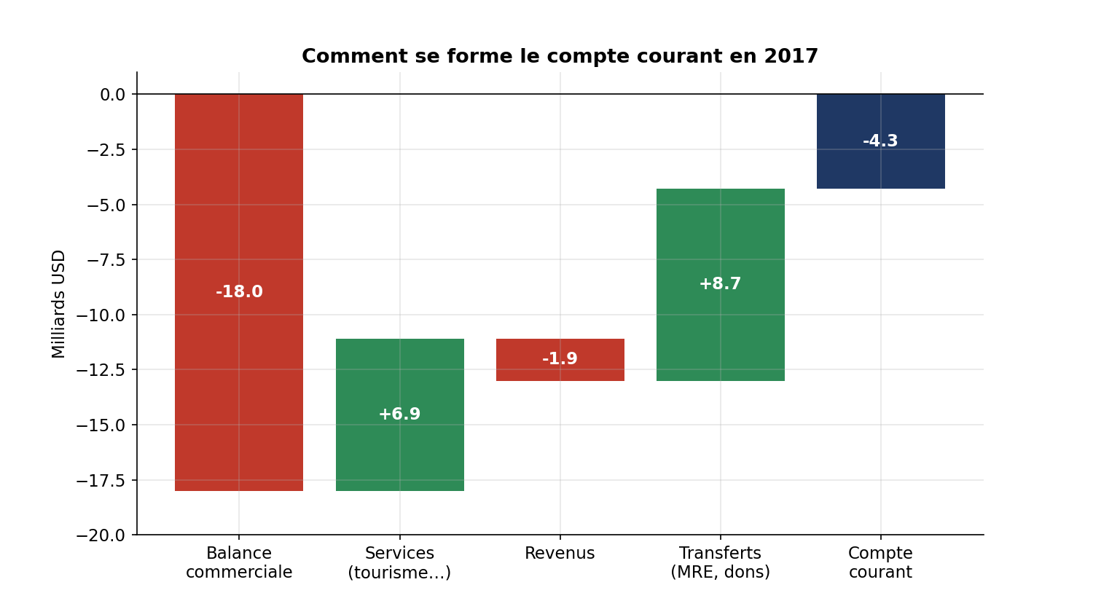
Figure 7 – Comment se forme le compte courant en 2017 (Mds USD)
Source : FMI, Country Report No. 18/75, tableau 4 ; traitement des auteurs.

7.2 Ce que montre la Figure 7
La cascade décompose le compte courant de 2017, estimé à -4,3 milliards USD. La balance commerciale pèse pour -18,0 milliards ; les services apportent +6,9 milliards (dont 6,9 milliards de recettes touristiques) ; les revenus, notamment les paiements aux investisseurs étrangers, retirent 1,9 milliard ; les transferts courants ajoutent +8,7 milliards, dont 6,6 milliards d'envois de fonds des Marocains résidant à l'étranger et 1,0 milliard de dons officiels. L'addition donne bien -18,0 + 6,9 - 1,9 + 8,7 = -4,3.
Autrement dit, le tourisme (6,9 milliards) et les envois de fonds (6,6 milliards) apportent ensemble 13,5 milliards USD, ce qui compense environ 75 % du déficit commercial. Le reste du trou est comblé par les autres transferts et services.

7.3 Lecture économique
- Une économie qui importe beaucoup : les importations (38,5 milliards USD) valent près du double des exportations (20,5 milliards USD).
- Une forte dépendance à l'Europe : les deux tiers des exportations vont vers la zone euro, ce qui lie le Maroc à la conjoncture européenne ; le FMI cite la reprise européenne parmi les causes de l'amélioration de 2017.
- Un financement à surveiller : les investissements directs étrangers (IDE) ne représentent que 1,9 % du PIB en 2017, contre une moyenne de 2,6 % sur 2011-2015.
- Un taux de change à évaluer : le dirham est indexé à un panier (60 % euro, 40 % dollar). Selon une méthode du FMI, le taux de change effectif réel serait surévalué d'environ 7,6 % ; les autorités estiment qu'il est globalement en ligne avec les fondamentaux.
À retenir
Le déficit courant de 3,9 % du PIB est contenu, mais il repose sur des ressources (tourisme, transferts) sensibles à des chocs extérieurs.
Le FMI recommande de lancer au plus tôt la transition vers un taux de change plus flexible, pour mieux absorber les chocs.

8. Ce que le Maroc vend et achète à l'étranger
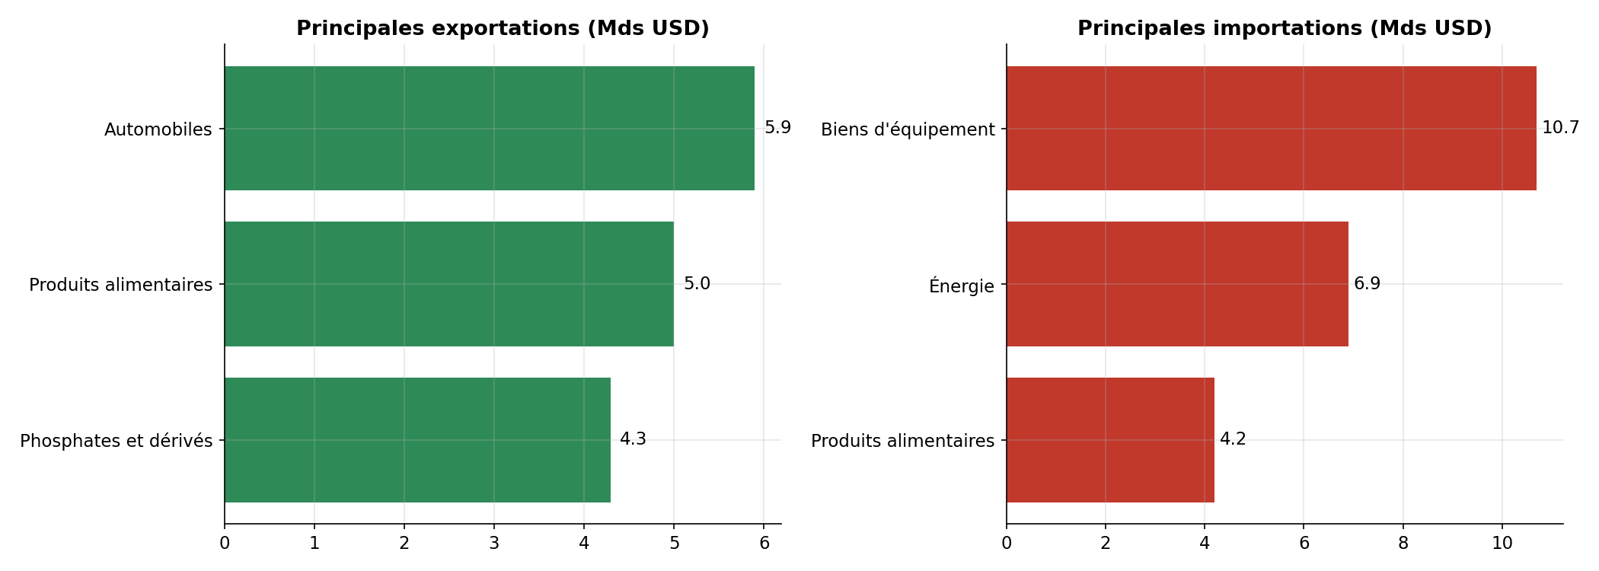
Figure 8 – Principales exportations et importations en 2017 (Mds USD)
Source : FMI, Country Report No. 18/75, tableau 4 ; traitement des auteurs.

8.1 Les exportations : l'automobile en tête
Parmi les trois principaux postes d'exportation retenus, les automobiles arrivent en tête avec 5,9 milliards USD, devant les produits alimentaires (5,0 milliards) et les phosphates et dérivés (4,3 milliards). Ces trois catégories totalisent 15,2 milliards USD, soit environ 74 % des exportations de marchandises (20,5 milliards).
La dynamique est instructive. Entre 2016 et 2017, les exportations alimentaires augmentent d'environ 11 % (4,5 à 5,0 milliards), celles de phosphates de 7,5 % (4,0 à 4,3) et celles d'automobiles de 5 % (5,6 à 5,9). En 2013, les automobiles ne comptaient que pour 3,7 milliards USD : leur montée en puissance en quatre ans traduit la réussite de la stratégie d'industrialisation. Le FMI note que l'automobile a dépassé les phosphates et le textile, qui furent les moteurs traditionnels.
Tableau 8 – Exportations et importations par grand poste (Mds USD)
Poste | 2016 | 2017 | Part des flux 2017
Exportations : automobiles | 5,6 | 5,9 | 29 % des exportations
Exportations : produits alimentaires | 4,5 | 5,0 | 24 %
Exportations : phosphates et dérivés | 4,0 | 4,3 | 21 %
Importations : biens d'équipement | 10,6 | 10,7 | 28 % des importations
Importations : énergie | 5,5 | 6,9 | 18 %
Importations : produits alimentaires | 4,5 | 4,2 | 11 %
Source : FMI, Country Report No. 18/75, tableau 4 ; parts calculées sur les exportations (20,5) et importations (38,5) f.o.b.

8.2 Les importations : équipement et énergie
Les biens d'équipement sont le premier poste d'importation (10,7 milliards USD, 28 % du total). C'est un signe sain en soi, car il traduit l'investissement dans l'appareil productif et les infrastructures ; le FMI s'attend à ce que ce poste se stabilise au niveau de 2016 à mesure que les grands projets publics se terminent. L'énergie vient ensuite (6,9 milliards USD, 18 % du total) : elle a augmenté de 5,5 à 6,9 milliards entre 2016 et 2017 avec la hausse du prix du baril (Brent à 51,4 USD en moyenne contre 44,0 USD en 2016). Les produits alimentaires pèsent 4,2 milliards USD.

8.3 Lecture économique
Le Maroc reste un importateur net d'énergie : toute hausse durable des cours du pétrole alourdit directement la facture et le déficit courant. À l'inverse, la structure des exportations se modernise : l'automobile, l'aéronautique et d'autres activités industrielles montent en puissance et le FMI en attend une croissance soutenue des exportations (autour de 6 % par an à moyen terme).
À retenir
Trois produits (automobiles, alimentaire, phosphates) concentrent près des trois quarts des exportations : la diversification progresse mais reste limitée.
L'énergie représente moins de 20 % des importations, mais son poids suffit à influencer le solde courant.

9. Réserves de change : un coussin confortable
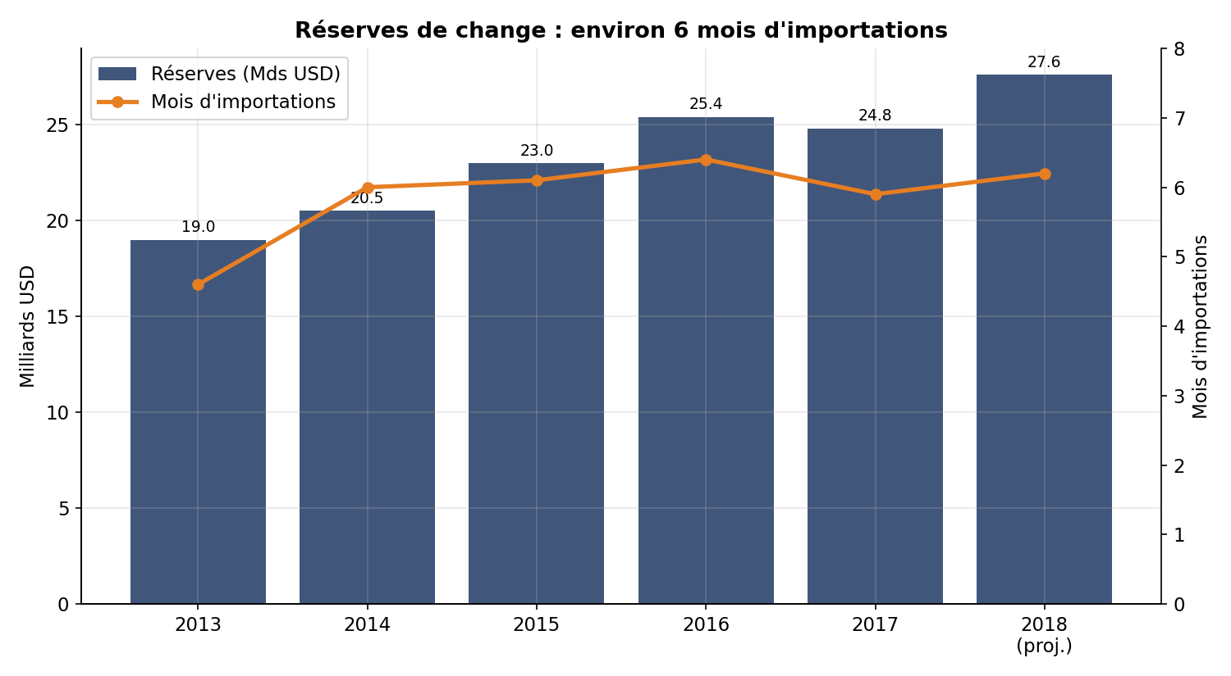
Figure 9 – Réserves brutes de change (Mds USD) et couverture en mois d'importations
Source : FMI, Country Report No. 18/75 ; traitement des auteurs. 2018 = projection.

9.1 Ce que montrent les chiffres
Les réserves brutes progressent de 19,0 milliards USD en 2013 à 20,5 milliards en 2014, 23,0 milliards en 2015 et 25,4 milliards en 2016, avant un léger recul à 24,8 milliards en 2017. La couverture passe de 4,6 mois d'importations en 2013 à 6,4 mois en 2016, puis 5,9 mois en 2017. Le FMI projette 27,6 milliards et 6,2 mois en 2018.
Tableau 9 – Réserves de change
Indicateur | 2013 | 2014 | 2015 | 2016 | 2017 | 2018 (proj.)
Réserves (Mds USD) | 19,0 | 20,5 | 23,0 | 25,4 | 24,8 | 27,6
Mois d'importations | 4,6 | 6,0 | 6,1 | 6,4 | 5,9 | 6,2
En % de la métrique ARA | 74,3 | 79,9 | 94,7 | 99,3 | 90,3 | 93,8
Source : FMI, Country Report No. 18/75. ARA = métrique du FMI d'adéquation des réserves.

9.2 L'épisode de mai-juin 2017
Le léger recul de 2017 est le résultat d'un épisode de pression sur le dirham. Deux mois avant l'annonce attendue de la transition vers un régime de change plus flexible, banques et importateurs se sont couverts contre une dépréciation possible. Les réserves ont perdu environ 3,8 milliards USD, tombant à 21,6 milliards fin juin, leur plus bas niveau en près de deux ans. La confiance est revenue début juillet, lorsque les contrôles de change existants ont été renforcés et que le chef du gouvernement a annoncé une bande de fluctuation de ±2,5 % (contre ±0,3 % jusque-là). Fin septembre, les réserves étaient remontées à 24,4 milliards USD.

9.3 Lecture économique
Avec environ six mois d'importations couverts, les réserves constituent un coussin confortable. Le FMI les situe toutefois à 90 % de sa métrique d'adéquation (contre 99 % en 2016), ce qui explique son insistance à les préserver. Le Maroc bénéficie aussi d'une ligne de précaution et de liquidité (LPL) du FMI de 2,504 milliards de DTS (environ 3,4 milliards USD), approuvée en juillet 2016 et traitée par les autorités comme précautionnelle. L'épisode de juin illustre un point important : la manière d'annoncer une réforme du change compte autant que son principe.
À retenir
Les réserves sont confortables, mais l'épisode de 2017 montre leur sensibilité aux anticipations de change.
Une transition ordonnée vers un dirham plus flexible, lancée tant que la situation est favorable, réduirait ce risque.

10. Synthèse : forces, fragilités et risques
En croisant les neuf figures, on peut dresser le portrait d'une économie stable mais encore vulnérable, qui a consolidé ses fondamentaux sans enclencher de transformation suffisante de sa croissance et de son marché du travail.
Tableau 10 – Forces et fragilités de l'économie marocaine en 2017
Domaine | Forces | Fragilités
Croissance | Rebond de 4,4 % ; non agricole régulier (3 %) | Dépendance à la pluie ; effet de base défavorable en 2018
Emploi | Objectif affiché de 8,5 % en 2021 | Chômage 9-10 %, 10,6 % au T3 ; jeunes à 29,3 % ; activité faible des femmes
Prix | Inflation moyenne 0,6 % | Dépend des prix alimentaires
Finances publiques | Déficit de 3,5 % ; subventions réformées | Dette de 64 % du PIB ; base fiscale étroite ; masse salariale élevée
Extérieur | Automobile en tête des exportations ; tourisme et transferts solides | Déficit commercial de 16 % du PIB ; dépendance à l'Europe et à l'énergie
Réserves | 24,8 Mds USD, ~6 mois d'importations | Sensibles aux anticipations de change ; 90 % de la métrique ARA
Banques | Banques bien capitalisées | Prêts non performants proches de 8 % ; expansion en Afrique
Source : synthèse à partir du FMI, Country Report No. 18/75 (le FMI cite 7,9 % de prêts non performants en juin 2017, avec 70 % de provisionnement).

10.1 Les risques identifiés par le FMI
- Extérieurs : croissance faible en zone euro, tensions géopolitiques dans la région, prix de l'énergie, volatilité des marchés financiers.
- Intérieurs : retard dans les réformes budgétaires et structurelles, tensions sociales (le rapport évoque les manifestations dans la région du Rif), incertitude sur le calendrier du change.
- Financiers : concentration du crédit, niveau des prêts non performants, expansion des banques marocaines en Afrique.
Lecture d'ensemble
Le Maroc a accompli en quelques années un vrai travail de stabilisation (déficit, subventions, inflation, réserves). Le défi de la prochaine étape n'est plus de stabiliser mais de transformer : produire plus de croissance non agricole, créer des emplois qualifiés et réduire la dépendance extérieure.

11. Pistes d'action
Les pistes ci-dessous s'inspirent des recommandations du FMI et des constats des chapitres précédents. Elles ne constituent pas une prévision et leur calendrier relève des autorités.

11.1 Consolider les finances publiques
- Élargir l'assiette fiscale en réduisant les exonérations et en rapprochant les taux réduits de TVA du taux normal, tout en compensant l'effet sur les ménages modestes.
- Poursuivre la réforme de la fonction publique pour maîtriser la masse salariale sans dégrader les services.
- Renforcer la gouvernance et le contrôle des entreprises publiques, qui réalisent l'essentiel de l'investissement public.

11.2 Soutenir une croissance plus riche en emplois
- Améliorer l'éducation et la formation professionnelle, pour corriger l'écart entre compétences et besoins, surtout pour les jeunes diplômés.
- Assouplir les rigidités du marché du travail et favoriser la participation des femmes.
- Faciliter l'accès au financement des PME et réduire les retards de paiement.
- Consolider les filières industrielles à forte valeur ajoutée (automobile, aéronautique) et élargir la gamme des exportations.

11.3 Renforcer la résilience extérieure
- Engager, dans un cadre ordonné, la transition vers un régime de change plus flexible.
- Attirer davantage d'investissements directs étrangers, qui ont reculé à environ 1,9 % du PIB.
- Réduire l'exposition à la facture énergétique, notamment par les énergies renouvelables.

11.4 Cibler la protection sociale
- Regrouper les quelque 140 programmes sociaux, très fragmentés, et améliorer leur ciblage grâce à un registre social unique.
- Utiliser cette protection mieux ciblée pour accompagner les réformes fiscales.

12. Limites et conclusion

12.1 Limites de l'analyse
- Données datées : les chiffres de 2017 sont des estimations de novembre 2017. Les résultats définitifs, publiés plus tard, peuvent différer et l'analyse devrait être mise à jour avec les séries révisées.
- Chômage : la série annuelle du FMI (9,3 % en 2017) ne coïncide pas avec les taux trimestriels cités (10,6 % au T3). Pour un travail de référence sur le chômage, il convient de s'appuyer sur les statistiques de l'institut national compétent.
- Écarts entre sources FMI : pour certains ratios bancaires (capital réglementaire, prêts non performants), le texte du rapport et ses tableaux diffèrent légèrement ; le rapport ne retient ici que les valeurs citées dans le texte.
- Période courte : cinq à six observations par série ne permettent pas de conclure sur des tendances longues.

12.2 Conclusion
L'année 2017 présente un visage contrasté du Maroc. D'un côté, une économie stabilisée : inflation faible, déficit en recul, réserves confortables, exportations industrielles en progression. De l'autre, une croissance qui reste largement dépendante de la pluie, un chômage qui ne recule pas (près de 30 % chez les jeunes), une dette élevée et un déficit commercial structurel financé par des ressources exposées aux chocs extérieurs.
Les neuf figures de ce rapport convergent vers le même diagnostic : le Maroc a réussi sa stabilisation macroéconomique et doit désormais réussir sa transformation. L'enjeu des prochaines années est de convertir cette stabilité en croissance non agricole plus forte, créatrice d'emplois qualifiés, tout en continuant de réduire la dette et de diversifier les exportations.

Annexe – Tableau de données et sources
Tableau A1 – Principaux indicateurs, 2013-2018
Indicateur | 2013 | 2014 | 2015 | 2016 | 2017 | 2018 (proj.)
PIB réel (% var.) | 4,5 | 2,7 | 4,5 | 1,2 | 4,4 | 3,1
PIB agricole (% var.) | 17,2 | -2,2 | 11,9 | -12,8 | 15,2 | -1,0
PIB non agricole (% var.) | 2,9 | 3,4 | 3,7 | 3,1 | 3,0 | 3,6
Inflation moyenne (%) | 1,9 | 0,4 | 1,5 | 1,6 | 0,6 | 1,3
Inflation fin de période (%) | 0,4 | 1,6 | 0,6 | 1,8 | 0,9 | 1,6
Chômage (%) | 9,2 | 9,9 | 9,7 | 9,4 | 9,3 | n.d.
Solde budgétaire (% PIB) | -5,1 | -4,8 | -4,2 | -4,1 | -3,5 | -3,0
Dette publique (% PIB) | 61,7 | 63,3 | 63,7 | 64,7 | 64,3 | 64,0
Balance commerciale (% PIB) | -20,5 | -18,7 | -14,5 | -17,1 | -16,4 | -16,0
Compte courant (% PIB) | -7,6 | -5,9 | -2,1 | -4,4 | -3,9 | -3,7
Réserves (Mds USD) | 19,0 | 20,5 | 23,0 | 25,4 | 24,8 | 27,6
Réserves (mois d'imports) | 4,6 | 6,0 | 6,1 | 6,4 | 5,9 | 6,2
Source : FMI, Country Report No. 18/75. 2017 = estimation ; 2018 = projection ; n.d. = non disponible.

Sources
- Fonds monétaire international, Morocco: 2017 Article IV Consultation – Press Release; Staff Report; and Statement by the Executive Director for Morocco, IMF Country Report No. 18/75, mars 2018.
- Fonds monétaire international, IMF Executive Board Concludes 2017 Article IV Consultation with Morocco, Press Release No. 17/497, 14 décembre 2017.
- Banque mondiale, Morocco's Economic Outlook, octobre 2017.

